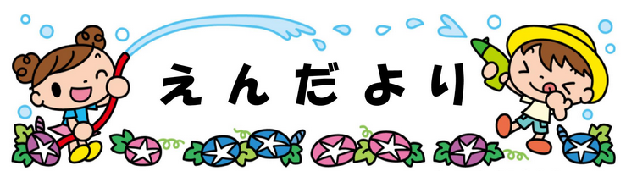

- 担任からあいさつ
毎日晴れ渡る青空の下、伸び伸び過ごしている子どもたち。
夏ならではの体験を取り入れながら今月も楽しく過ごしましょう。
子どもたちも熱中症などの体調管理は気をつけていただきたいのですが、この時期は保護 者の方も体調を崩される方も多いのでご注意ください。

②今月の目標
○規則正しい生活を送りましょう。

○体調をしっかり整えましょう。

○食事をしっかりとりましょう。

わー

③今月のうた

○海
○おばけなんてないさ
○アイスクリーム
○みずでっぽう など・・♪

④行事予定

